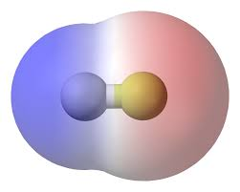
Van der Waals-bindning

Demonstration: Arbetsövning på van der Waals-bindningar (temporära dipoler)
Om demon: Gymnasiet. Mycket enkelt, går att återanvända
Tid: 5 min

Teori: Dipol-dipol-växlingen vid van der Waalsbindningen kan illustreras med hjälp av kort enligt figuren. (Storlek: ca 10 cm × 20 cm)
Material: Kort, märkpenna

Utförande: Placera en grupp deltagare bredvid varandra och utrusta dem med var sitt kort. Då en ytterperson vänder sitt kort, måste samtliga kort ”påverkas” och också vändas.
Ämnen, som har opolär kovalent bindning mellan atomer, är inte dipoler.
Ändå snurrar elektronerna runt i ett elektronmoln, som ibland är förtätat och ger en tillfällig dipol, vilken attraherar ett annat elektronmoln. Detta medför en svag elektrisk kraft, vilket resulterar i van der Waals-bindning (dipol-dipol-växling).
Övrigt: Idéen från Stig Olsson, Malmö högskola

